Les hommes de la Renaissance – 1h.
Programme ; seconde générale, adaptable pour la quatrième
La leçon et ses problématiques :
Le professeur restitue le contexte spirituel de la période. La leçon ne doit pas prendre la forme d’un catéchisme ni d’une hagiographie de Luther, c’est pourquoi la contextualisation est indispensable. Depuis le XV°s, l’Eglise est confrontée à de nouvelles demandes spirituelles. Les fidèles, inspirés par l’essor de la devotio moderna, recherchent une religion plus apaisée, plus confiante et moins culpabilisante. Le développement de la lecture individuelle de la Bible permise par le développement de l’imprimerie, l’essor des bibliothèques privées, la multiplication des traductions des textes sacrés ouvrent de nouveaux horizons aux croyants. Par ailleurs, l’essor de l’individualisme lié à l’humanisme encourage une pratique plus autonome de la spiritualité. Des formes de mysticismes et d’évangélismes, défendus par certains humanistes (Erasme, Lefèvre d’Etaples) croisent le discrédit qui pèse sur une partie du clergé officiel pratiquant simonie, nicolaïsme et tolérant les ventes abusives d’Indulgences. Les prêtres mal formés appuient la critique.
Luther bénéficie donc d’un contexte favorable pour proposer, non pas une nouvelle religion, mais une réforme de la religion (« Reformation » en allemand).
Problématique :
Comment Luther parvient à faire basculer une partie de l’Europe dans une nouvelle religion ?
Principaux axes de la leçon :
- La critique virulente de l’Eglise en place
- Un nouveau rapport à dieu
- Le soutien des princes allemands
Démarches :
- Etude des documents (25mn)
On présente une brève biographie de Luther jusqu’aux 95 Thèses. On met ensuite en relation la gravure et le texte fondateur du luthéranisme tiré de La liberté du chrétien (1520). Ce travail et l’éclairage par le court extrait biblique valident les principes du luthéranisme (Sola gracia, sola scriptura, sola fide). La mise en perspective sous forme magistrale explique l’extension du luthéranisme.
Analyse des documents 1 et 3: on montre que l’allégorie y jour un rôle central. Bergerie = royaume de dieu, paradis. Jésus Christ = berger
Brebis = croyants ; Pape et clergé sur le toit = voleurs. Jésus, représenté trois fois (dont une Passion) incarne par son omniprésence la solidité de la foi. Luther est représenté en bas à droite et se dirige vers la porte ; l’accès directe à la Bible est donc la clé d’entrée la plus adéquate plus accéder au paradis. L’extrait 3 sert à appuyer l’analyse et renvoie à l’importance du texte biblique chez les luthériens.
Analyse du document 2 : le credo luthérien est affirmé dès la première phrase (« de par la foi » =sola gracia, « à la parole de Dieu » =sola scriptura, « être rendue sainte » = sola fide).
L’image renvoie aux bonnes œuvres critiquées par le texte (dons à l’Eglise que l’attirail du pape exagère). On insiste sur l’absence d’Eglise au sens institutionnel : Luther considérant l’Eglise comme une ecclesia (ensemble des croyants), une communauté vivante. L’image ne montre d’ailleurs pas de clergé luthérien. La grâce étant donnée, Luther dénonce l’enrichissement du clergé par les œuvres (basilique St Pierre financée par les Indulgences). On indique ensuite que les rites luthériens sont réduits au minimum pour cette raison (baptême, communion, confession) et que pasteurs et fidèles partagent le même état.
On souligne que Luther n’est pas humaniste au sens propre : pour lui, la liberté du chrétien n’est pas le libre-arbitre et l’Homme est péché par définition.
- Retour au récit magistral (15mn):
A l’aide d’une carte, on présente l’extension du luthéranisme en Allemagne et dans le nord de l’Europe. La guerre des paysans (1525) témoigne de l’ambivalence de Luther. Le principe « Tel prince, telle religion » après la paix d’Augsbourg (1555) est expliqué. La réaction catholique (excommunication de Luther, autorisation de la Compagnie de Jésus, Concile de Trente, disciplinarisation des clercs) accélère le vaste mouvement de reconquête religieuse en œuvre depuis le début du XV°s.
Bilan (5mn)
En fin de séance, un questionnaire bilan est proposé aux élèves.
-quels sont les 3 points de doctrine du luthéranisme ?
-pourquoi l’Eglise catholique a-t-elle excommunié Luther ?
-comment le luthéranisme a contribué à la division religieuse de l’Europe ?
Pour aller plus loin, l’histoire des Arts
La Cité de la musique propose un extrait de Bach, Jesu meine Freunde qui, traduit, permet de restituer le lien de Bach avec la réformation. Le site Musique de l’académie décrit cet extrait. Le professeur d’histoire peut associer le collègue de musique à sa démarche pour montrer les sources d’inspiration des artistes.
L’exposition du Musée du Luxembourg peut être visitée afin de mieux situer Luther dans son époque. Répondant d’abord aux commandes de l’Eglise catholique, Lucas Cranach, ami de Luther et témoin à son mariage, utilise ensuite ses talents pour s’éloigner de l’iconographie catholique. On peut s’appuyer sur la série « Passion du Christ et de l’Antichrist » par ex et élaborer un travail avec les Arts plastiques sur l’engagement des artistes dans les débats de leur temps.

Doc 1. Gravure allemande du XVI°. L’entrée dans la bergerie.
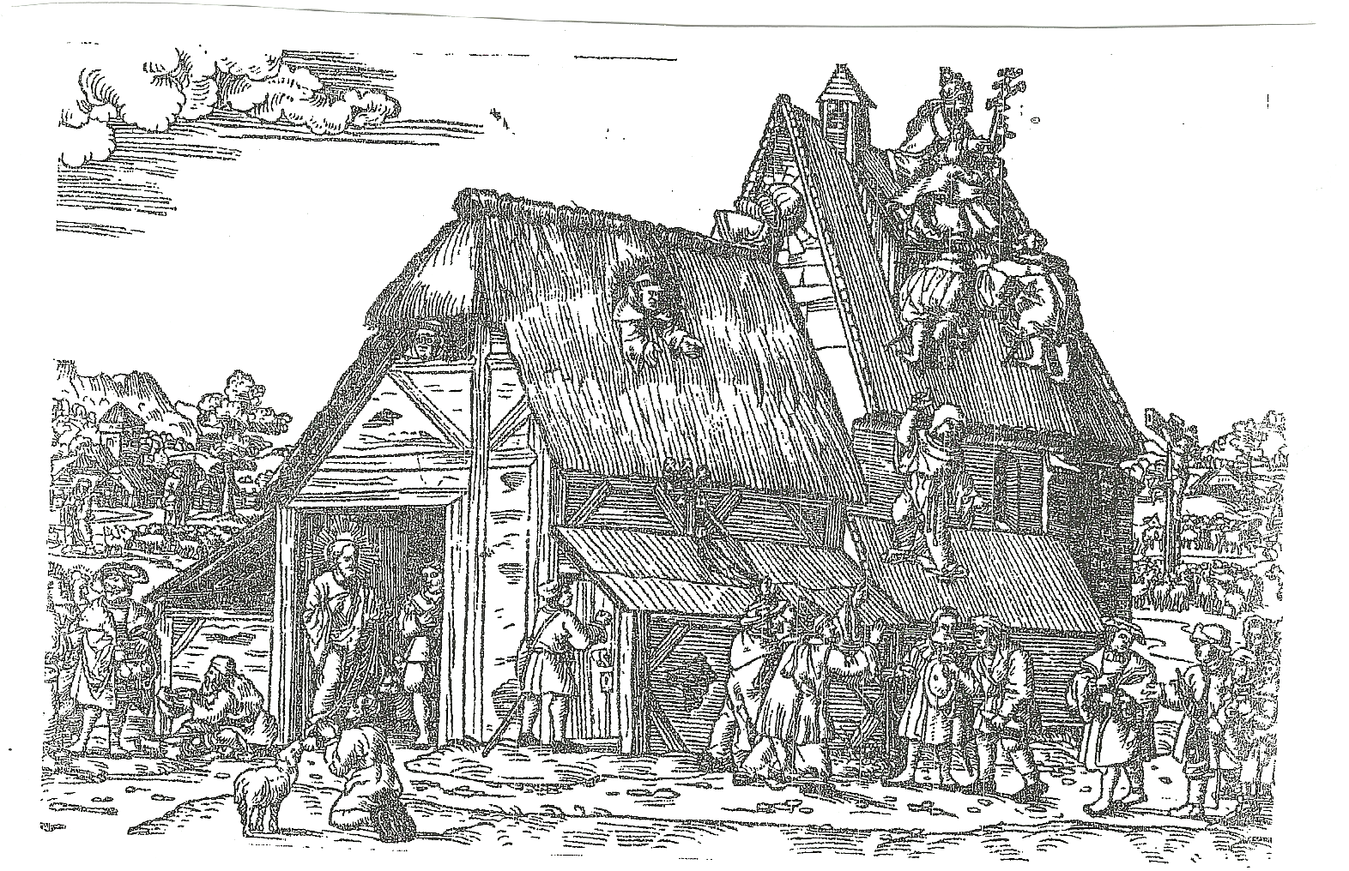

Doc 2. Extraits de La liberté du chrétien (1520)
« Ainsi, de par la foi, l’âme devra à la parole de Dieu et la Bible d’être rendue sainte, équitable, véridique, pacifique et pleine d’une absolue bonté et deviendra véritable enfant de Dieu. (...)Tout ceci permet de comprendre aisément pourquoi la foi possède un si grand pouvoir et qu’aucune bonne œuvre ne parvient à l’égaler. Car aucune bonne œuvre n’est attachée à la parole divine comme l’est la foi, aucune bonne œuvre ne peut non plus agir à l’intérieur de l’âme, mais seulement la parole et la foi règnent dans l’âme ; telle est la parole, telle sera aussi l’âme grâce à elle, tout comme le fer devient d’un rouge ardent comme le feu de par son union avec le feu. Ainsi voyons nous que la foi suffit à un chrétien ; il est certainement délié de tous les commandements et de toutes les lois ; s’il en est délié, il est certainement libre.
Recommandations de Luther à la noblesse chrétienne de la nation allemande
« (…) Puisque ces bouffonneries ne sont pas abolies, il faut que tous les bons Chrétiens ouvrent leurs yeux, qu’ils ne se laissent pas induire en erreur par les bulles, les cachets et leur fausse dévotion, qu’ils restent chez eux dans leur église et se contentent parfaitement de leur baptême, de l’Evangile, de la foi, du Christ et de Dieu qui sont les mêmes en tous lieux, sans se soucier du pape, aveugle, chef des aveugles (…). Tenez ceci pour une règle sûre ; ce qu’il vous faut acheter au pape n’est pas bon et ne vient pas de Dieu, car non seulement ce qui vient de Dieu est donné gratuitement, mais tout le monde est puni et damné de n’avoir pas voulu l’accepter gratuitement, comme on doit faire pour l’Evangile et les œuvres divines ».

Doc 3. Extrait de l’Evangile selon Jean, X, 1-11
« Le Bon Pasteur. En vérité, en vérité, je vous le dis, celui qui n’entre pas par la porte dans l’enclos des brebis, mais en fait l’escalade par une autre voie, celui-là est un voleur et un brigand. Le portier lui ouvre et les brebis écoutent sa voix. Ses brebis à lui, il les appelle une à une et il les fait sortir. Quand il a mis dehors ses bêtes, il marche devant elles et les brebis le suivent, parce qu'elles connaissent sa voix »

